Ұзақ мерзімді жоспар бөлімі: | Мектеп Әл-Фараби атындағы №47 ЖОМ КММ
Пәні:алгебра
Күні: 19.02.2020 ж | Мұғалімнің аты-жөні:А.Х. Карабаева
Сынып: 9 «А», 9 «В» | Қатысқандар саны: Қатыспағандар саны:
Сабақтың тақырыбы: | Тригонометрия формулалары
Оқу мақсаттары: | 9.2.4.3  бұрыштардың қосындысы мен айырымының, жарты және қос бұрыштың тригонометриялық формулаларын қорытып шығару және қолдану;
Сабақ мақсаттары: | Бұрыштардың қосындысы мен айырымының, жарты және қос бұрыштың тригонометриялық формулаларын қорытуға есептер шығару
Жетістік критерийлері: | Оқушылар осы тақырып бойынша білу, түсіну, талдау, қолдану, ойлау дағдыларын қалыптастыруы тиіс.
Тілдік мақсаттар: | Сұрақтарға жауап бере алады, ой түйе алады, ойлана және ой қорыта алады.
Құндылықтарды оқыту: | Жақсы қарым-қатынас орнату, ынтымақтастық дағдысын қалыптастыру, тақтамен жұмыс, жеке және топпен жұмыс.
Пәнаралық байланыстар: | Геометрия, тұрмыста қолдана алу
Бастапқы білім: | 9.2.4.3
Сабақ барысы:
Сабақтың жоспарланған кезеңдері: | Сабақтағы жоспарланған іс-әрекет | Ресурстар
Сабақтың басы  Сабақтың ортасы | Ұйымдастыру сәті  Сәлемдесу және түгендеу  Психологиялық дайындық.  Үй жұмысына берілген есептерді сұрақ – жауап арқылы тексеру  Математикалық логикалық есептер беру арқылы «Миға шабуыл»  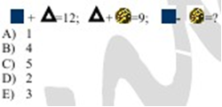  Жаңа сабақты түсіндіру  Сәйкестендіру тесті  Sin2α SinαCosα-CosαSinα  Cos2α (1+Cosα)/2  Sin(α-β) 2SinαCosα  Cos^2 α/2 CosαCosα-SinαSinα  Оқулықпен жұмыс  № 4,103 | Топпен жұмыс  Жұптық жұмыс
 | - $\cos{{105}^{0}}$.  - $\sin{\frac{π}{12}}.$  - $\tan{{75}^{0}}$  - $cos{15}^{0}$  - $sin\frac{7π}{12}$  - $\cot{{15}^{0}}$  Сергіту сәті  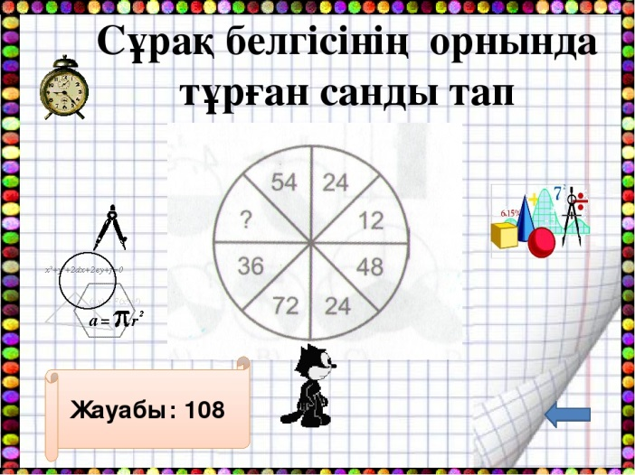  Формуланы жалғастыр  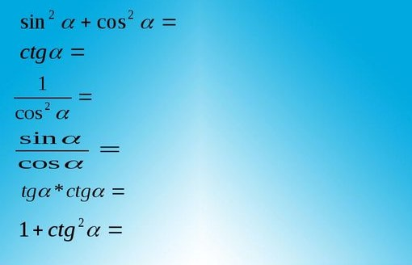  Үй жұмысы: №4,104 | Оқулық  тақтамен жұмыс  Жеке жұмыс  Логикалық ребус  Топпен жұмыс  Жұптық жұмыс
Сабақтың соны | Рефлекция  Қызыл - өзіне сенімді, алдына мақсат қоя білетін жандар  Жасыл – ақ көңіл, табиғатты сүйетін жандар  Сары – ниеті таза, пейілі кең жомарт жандар  Көк – мейірімді, сенімді, биік армандарды көздейтін жандар  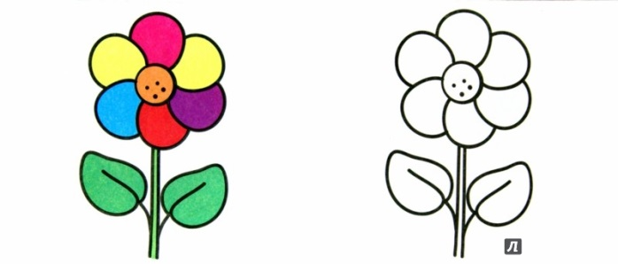
Саралау | Бағалау | Денсаулық және қауіпсіздік техникасының сақталуы.Оқушылардың дұрыс отыруын қадағалау

